Без игры нет, и не может быть полноценного умственного развития. Игра – это огромное светлое окно, через которое в духовный мир ребенка вливается живительный поток представлений, понятий. Игра – это искра, зажигающая огонек пытливости и любознательности.
(В.А. Сухомлинский)
«Давай играть!» - говорим мы ребенку и сразу замечаем его интерес и оживление. Игра — это лучший способ сделать процесс обучения интересным, увлекательным, а значит эффективным. Практический опыт работы с детьми показывает, что использование игровых приемов в обучении способствует более успешному решению поставленных задач, в том числе и по исправлению нарушений звукопроизношения. Этап автоматизация звуков (постепенного введения их в речь ребенка) – процесс долгий, сложный и порой утомительный, но на помощь всегда приходит ИГРА. Процесс автоматизации и дифференциации звуков будет легким, если станет для детей ярким, захватывающим, наполненным живыми эмоциями процессом.

Авторская настольная карточная игра «Двойняшки-ррррычащие».
ЦЕЛЬ ИГРЫ:
закрепление (автоматизация) навыка правильного произношения звуков «Р» и «Рь».
РЕКОМЕНДУЕМЫЙ ВОЗРАСТ:
От 3 до ∞
НАПОЛНЕНИЕ
1 комплект: 9 парных карточек (звук в начале слова);
2 комплект: 9 парных карточек (звук в конце слова);
3комплект: 9 парных карточек (звук в середине слова);
Лист с инструкциями - правилами игр.
1 комплект  ЗВУК «Р» В НАЧАЛЕ СЛОВА | РАК, РАДУГА, РОЛИКИ, РОГА, РЫБА, РАКЕТКА, РУБАШКА, РУЧКА, РОЗА
2 комплект  ЗВУК «Р» В КОНЦЕ СЛОВА | ШАР, СЫР, КЕФИР, ДОКТОР, ПОВАР, ТИГР, КОМАР, СКАФАНДР, ЭКСАКАВАТОР
3 комплект  ЗВУК «Р» В СЕРЕДИНЕ СЛОВА | ПОДАРОК, ПИРОЖОК, МОРОЖЕНОЕ, ПЕРО, АРФА, ОБРУЧ, ОРДЕН, КАРТА, ПЕРЧАТКА.

1 комплект  ЗВУК «РЬ» В НАЧАЛЕ СЛОВА | РЕПА, РЕЧКА, РЯБИНА, РИС, РЮМКА, РЮКЗАК, РИСУНОК, РЁВА, РЯЖЕНКА
2 комплект  ЗВУК «РЬ» В КОНЦЕ СЛОВА | СУХАРЬ, ФОНАРЬ, ПУЗЫРЬ, СНЕГИРЬ, БОГАТЫРЬ, БУКВАРЬ, ДВЕРЬ, ХОРЬ, ЗВЕРЬ
3 комплект  ЗВУК «РЬ» В СЕРЕДИНЕ СЛОВА | МОРЯК, ГИРЯ, ОГУРЕЦ, ВЕРЁВКА, БЕРЁЗА, ТРЯПКА, ПРЯНИК, СТРЕКОЗА, ГРИБ.

Также помимо ОСНОВНОЙ ЦЕЛИ в каждой игре решаются ДРУГИЕ ВАЖНЫЕ ЗАДАЧИ:
- Расширение предметного словаря;
- Развитие фонематических процессов;
- Развитие грамматического строя речи;
- Развитие памяти, внимания; мышления;
- Развитие зрительно-пространственной ориентировки;
- Развитие скорости реакции;
- формирование навыков поведения в ситуации успеха или проигрыша в играх-соревнованиях.
- Стимуляция речевой активности.

ИНСТРУКЦИИ – ПРАВИЛА ИГР С КАРТИНКАМИ

- ИГРА «ДВОЙНЯШКИ»
Задачи: автоматизация звука в слове; активизация зрительного внимания; развитие зрительной и слухоречевой памяти.
Оборудование: понадобится один комплект парных карточек (автоматизируемый звук только в начале слова, или в конце или в середине). Для усложнения игры можно использовать карточки из нескольких комплектов.
Количество игроков: 2-3
Ход игры: карточки тщательно перемешиваются и выкладываются рубашкой вверх. Первый игрок переворачивает карточку, называет картинку и кладет ее на то же место картинкой вверх. Затем переворачивает вторую карточку, также называет ее, также кладет на то же место картинкой вверх. Если картинки одинаковые, игрок называет нарисованные предметы во множественном числе и забирает пару себе. Если нет - переворачивает обе картинки обратно рубашкой вверх. Ход переходит следующему игроку. В игре важно возвращать карточки на свои места, так как все игроки стараются запомнить расположение картинок. Побеждает игрок, набравший большее количество «парочек».

- ИГРА «УМНЫЕ ДВОЙНЯШКИ»
Задачи: автоматизация звука в слове; активизация зрительного внимания; развитие зрительной и слухоречевой памяти; развитие фонематического анализа.
Оборудование: понадобятся по 3 пары одинаковых картинок из нескольких комплектов (начало, середина, конец).
Количество игроков: 2-3
Ход игры: карточки тщательно перемешиваются и раскладываются рубашкой вверх. Первый игрок переворачивает карточку картинкой вверх, называет ее и говорит, где слышится «трудный» (автоматизируемый) звук: в начале слова, в середине или в конце). Затем первый игрок переворачивает вторую карточку, называет открывшуюся картинку и говорит, где теперь слышится «трудный» (автоматизируемый) звук. Если в названии обеих картинок «трудный» (автоматизируемый) звук стоит в одной и той же позиции, то игрок забирает пару карточек себе. В другом случае, игрок переворачивает карточки обратно рубашкой вверх. Ход переходит следующему игроку. В игре также важно возвращать карточки на свои места, так как все игроки стараются запомнить расположение картинок. Побеждает игрок, набравший большее количество «парочек».

- ИГРА «ХИТРЫЕ ДВОЙНЯШКИ»
Задачи: автоматизация звука в слове; активизация зрительного внимания; развитие зрительной и слухоречевой памяти.
Оборудование: понадобится один комплект парных карточек (автоматизируемый звук только в начале слова, или в конце или в середине). Для усложнения игры можно использовать карточки из нескольких комплектов.
Количество игроков: 2-4
Ход игры: карточки тщательно перемешиваются и выкладываются рубашкой вверх. Первый игрок переворачивает карточку, называет картинку и кладет ее на то же место картинкой вверх. Затем переворачивает вторую карточку, также называет ее, также кладет на то же место картинкой вверх. Если картинки одинаковые, игрок называет нарисованные предметы во множественном числе и забирает пару себе. Если нет - переворачивает обе картинки обратно рубашкой вверх И МЕНЯЕТ ИХ МЕСТАМИ. Ход переходит следующему игроку. Побеждает игрок, набравший большее количество «парочек».

- ИГРА «МОРСКОЙ БОЙ»
Задачи: автоматизация звука во фразе; активизация внимания; развитие зрительной и слухоречевой памяти.
Оборудование: понадобится один комплект парных карточек (автоматизируемый звук только в начале слова, в конце или в середине слова) и десять (по пять каждому игроку) фишек. В качестве фишек можно использовать игрушечные монеты или камушки. Для усложнения игры можно использовать парные карточки из разных комплектов.
Количество игроков: 2
Ход игры: парные карточки одного комплекта делятся пополам, таким образом, чтобы у каждого игрока была одна из парных картинок. Затем между игроками ставится перегородка. Это может быть большая книга или ширма. Главное, чтобы игроки не видели карточки друг друга. Затем игроки выкладывают квадрат из девяти картинок (3*3), и расставляют на них свои фишки – «корабли». В дальнейшей игре фишки переставлять уже нельзя. Теперь можно начинать бой! Кто первый ходит, определяется с помощью считалки. Первый игрок, атакуя, говорит: «Огонь в…» и называет картинку, на которой, как он предполагает, стоит фишка соперника (например, «огонь в радугу»). Второй игрок, отвечает «мимо!», если на загаданной картинке нет фишки или же отдает свою фишку в случае, если она лежала на названной картинке. Далее ход переходит второму игроку. Задача каждого игрока захватить пять фишек - «кораблей» своего соперника. Кто первый захватит весь «флот» противника - тот и побеждает. Фразу можно усложнять: «Ракета разбивается о…» или «Снаряд падает на…».

- ИГРА «ПРЯТКИ»
Задачи: автоматизация звука во фразе; активизация внимания; развитие зрительной и слухоречевой памяти.
Оборудование: понадобится один комплект парных карточек (автоматизируемый звук только в начале слова, или в конце или в середине). Для усложнения игры можно использовать карточки из разных комплектов.
Количество игроков: 2-3
Ход игры: карточки одного комплекта делятся пополам, так, чтобы в каждой половине была одна из парной картинки. Обе половины тщательно перемешиваются. Сначала выкладывается квадрат из первых девяти картинок (3*3), Игроки по очереди называют все разложенные картинки, а затем в течение 30 секунд стараются запомнить, где какая картинка лежит. Далее все игроки закрывают глаза, а ведущий тем временем поверх лежащих картинок выкладывается другие девять картинок. Прятки начинаются! Задача игроков вспомнить, какая картинка, где лежала. Кто первый ходит, определяется с помощью считалки. Первый игрок сначала проговаривает фразу (например): «Под радугой ролики», затем он поднимает картинку с изображением «радуги». В случае, если первый игрок угадал – он забирает себе картинки; в случае, если не угадал - ход переходит другому игроку, а картинки переворачиваются рубашкой вверх. Выигрывает тот игрок, у которого наберется больше карточек.

- ИГРА «КОСМИЧЕСКАЯ ПОЧТА»
Задачи: автоматизация звука во фразе; активизация внимания; развитие ориентировки в пространстве.
Оборудование: понадобится один комплект парных карточек (автоматизируемый звук только в начале слова, или в конце или в середине). Для усложнения игры можно перемешивать карточки из разных комплектов. Ширма или большая книга.
Количество игроков: 2
Ход игры: ВАЖНО перед этой игрой вспомнить с ребенком понятия «право», «лево», «верх», «низ», иначе игра вызовет большие затруднения, а за ними и негативные эмоции. Парные карточки одного комплекта делятся пополам, таким образом, чтобы у каждого игрока была одна из парных картинок. Сидеть игроки должны рядом, чтобы у каждого «слева» и «справа» было одинаково. Между игроками ставится ширма, чтобы они не видели, что происходит у другого игрока на столе. Первый игрок- КОСМОНАВТ (в начале это взрослый) будет диктовать «секретный код», а второй игрок- УЧЁНЫЙ (в начале ребенок)- пробовать его правильно получить. Затем можно (нужно) поменяться ролями. Первый игрок берет любую (из своих девяти) карточку (например, «радугу») и говорит: «У меня радуга» и кладет ее перед собой на стол картинкой вверх. Второй игрок находит у себя ту же карточку («радугу») и говорит: «Есть контакт!» и тоже кладет ее перед собой на стол картинкой вверх. Затем первый игрок говорит: «У меня «рыба» справа от «радуги» и кладет картинку (в данном случае «рыбу») соответственно сказанному. Второй игрок находит у себя ту же карточку («рыба») и тоже кладет ее соответственно сказанному, и говорит: «Есть контакт!». Далее первый игрок говорит: «У меня НАД «рыбой» «рубашка» и кладет картинку (в данном случае «рубашку») соответственно сказанному. Второй игрок находит у себя ту же карточку («рубашка»)» и тоже кладет ее соответственно сказанному, и говорит: «Есть контакт!». И так далее, пока на столе не выложатся все 9 карточек. Теперь ширму можно убрать! В случае, если рисунки из выложенных карточек совпадают – секретный код успешно передан на Землю – это победа команды космонавта и учёного. В случае, если выложенные рисунки из 9 картинок не совпадают – сигнал, к сожалению, был перехвачен инопланетянами, и не дошел до Земли.

7. ИГРА «БИНГО!»
Задачи: автоматизация звука в слове, активизация зрительного внимания; развитие фонематического анализа.
Оборудование: понадобятся все комплекты картинок (начало, середина, конец). Можно еще приготовить настольный кнопку-звонок.
Количество игроков: 2-4
Ход игры: Все карточки из всех наборов тщательно перемешиваются и раздаются между игроками поровну рубашкой вверх. На счет «три» все игроки одновременно открывают верхнюю карточку из своей стопки и кладут ее на стол картинкой вверх. Задача игроков найти среди открытых картинок хотя бы две, в названии которых автоматизируемый звук стоит в одинаковой позиции (в начале, в конце или в середине). Первый, кто увидит быстрее всех подходящие картинки, кладет ладошку на стол (или же нажимает на кнопку-звонок) и говорит: «БИНГО!». Далее игрок называет подходящие картинки, говорит, где находится автоматизируемый звук. В случае правильного ответа игрок забирает все открытые картинки и кладет их вниз своей стопки. В случае неправильного ответа - игрок отдает всем игрокам по одной картинке из своей стопки, а игроки полученные картинки кладутся вниз своих стопок. Открытые же картинки остаются на столе. Игра продолжается. Игроки снова на счет «три» все одновременно открывают верхнюю в стопке карточку и кладут ее на стол картинкой вверх. В случае победы игрок забирает все лежащие на столе картинки. Побеждает в игре тот игрок, у которого стопка в конце игры будет выше остальных.
- ИГРА «КОШКИ-МЫШКИ»
Задачи: автоматизация звука в слове; активизация зрительного внимания; развитие зрительной и слухоречевой памяти.
Оборудование: 9 карточек из одного комплекта (по одной из каждой пары). Фишки «Кот» и «Мышь»
Количество игроков: 2
Ход игры: карточки раскладываются квадратом 3*3 картинками вверх. Игровое поле готово! Игроки берут в руки фишки «Кота» и «Мыши». Задача «Мышки» - убежать, запутав свои следы; а задача «Кота» - догнать «Мышку» по ее следам. «Мышь» называет одну картинку, дотрагиваясь до нее фишкой, «Кот» повторяет за ней. Затем «Мышь» повторяет первую картинку и называет любую следующую картинку, также до нее дотрагиваясь. «Кот» проделывает то же самое. Затем «Мышка» называет в том же порядке первые две картинки и добавляет третью. «Кот» проделывает то же самое и т.д. Количество ходов зависит от способностей и возраста игроков (от 4 до 9). «Мышка» считается пойманной, если «Кот» смог запомнить и повторить все загаданные картинки. Если же «Кот» теряет след «Мышки», то считается, что «Мышка» убежала в свою норку и кот остается голодным.
- ИГРА «МЕНЯЛКИ»
Задачи: автоматизация звука в слове; развитие мышления, активизация словарного запаса, развитие связной речи.
Оборудование: Любые десять карточек из разных комплектов, главное, чтобы картинки на карточках не повторялись. Например, 3 – из 1 комплекта (ракета, руль, рама); 3 – из второго (сыр, шар, сахар); 4 – из третьего (пирожок, карман, носорог, дракон).
Количество игроков: 2
Ход игры: сначала у игроков уточняется вопрос, знают ли они, что такое «меняться». Менялись ли они когда-нибудь с кем-нибудь? Все картинки перемешиваются и раздаются между игроками. Игроки выкладывают в линию свои карточки картинкой вверх, называя вслух их названия. Теперь у каждого игрока есть своя коллекция картинок. Игра начинается! Задача игроков сбросить все свои картинки и остаться «с пустыми руками». Сбрасывать можно по две картинки, связанные между собой по какому-нибудь общему признаку (материал, цвет, форма, назначение и т.п.). Первый игрок начинает ход: смотрит на картинки другого игрока, выбирает нужную ему картинку «противника» (например, «сыр») и меняет ее на свою «ненужную» (например, «розу»), отдавая ее «противнику». При этом игрок должен сказать: «Меняю розу на сыр». После обмена первый игрок из своей коллекции может сбросить две «связанные» по какому-нибудь признаку картинки. Затем такой же ход делает второй игрок. Игра заканчивается либо «дружбой» - все игроки сбросили свои карточки, либо победой того игрока, что смог сбросить все свои карточки, и не сдаться. ВАЖНО! Перед каждым ходом - «сбросом» игрок обязательно должен поменяться карточками с другим игроком. Также важно научить детей игроков именно выделять что-то общее у двух картинок, а не просто соединить две картинки между собой по смыслу. (Например, карточки «сыр» и «пирожок». ПРАВИЛЬНО – и то и другое можно съесть, это еда. НЕПРАВИЛЬНО - сыр кладут в пирожок, или бывают пирожки с сыром.)

ПРИЛОЖЕНИЕ

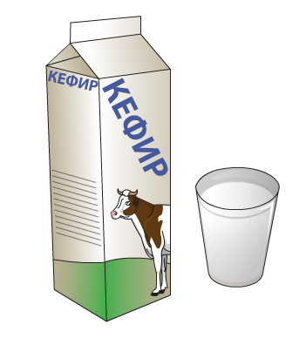

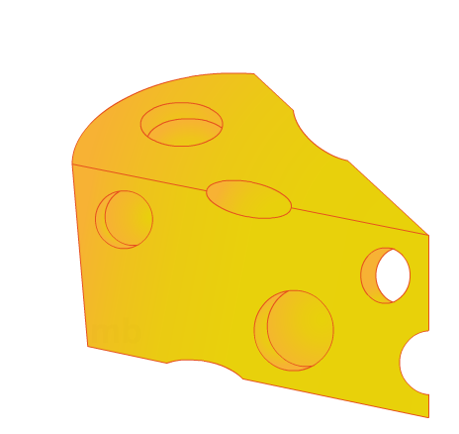

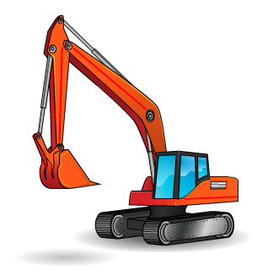

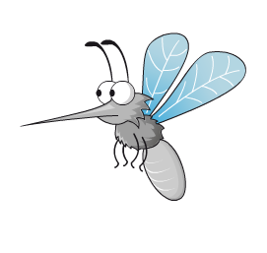

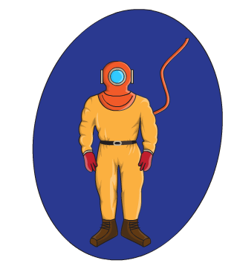

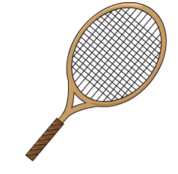

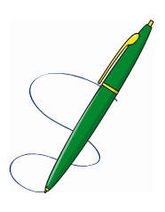

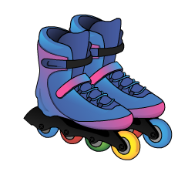
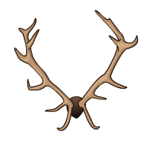

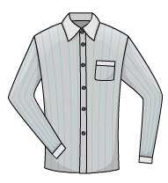

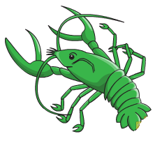

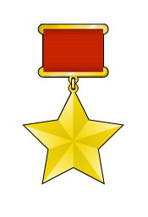

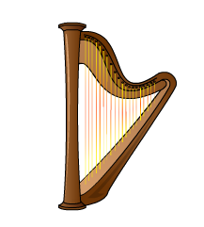

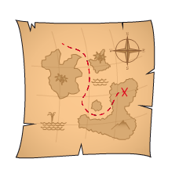

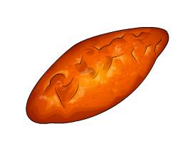
Список использованной литературы
- Сухомлинский В.А. Сердце отдаю детям. Киев: Радянська школа, 1974 г. - 288 с.

